http://dx.doi.org/10.15359/rca.52-2.5

Artículo

Usos del suelo en Canelones (Uruguay) proyectados en Aptitud general del uso de la tierra (AGUT): ¿Hacia la sustentabilidad territorial?
Land Uses in Canelones (Uruguay) Projected into General Land Use Fitness: Towards Territorial Sustainability?

Silvana Masciadri Bálsamo¹

¹ Dra. en Ecología, especialista en gestión ambiental. Docente de Campus virtual. Consejo de Educación Técnico Profesional - Universidad
de Trabajo del Uruguay (CETP-UTU), Uruguay, silvana.mb@gmail.com. Orcid.org/0000-0002-5541-3262.

Recibido: 07 de febrero 2018,
Aceptado: 03 de abril 2018,
Corregido: 23 de abril 2018,
Publicado: 01 de julio 2018.

Resumen
La incorporación de la dimensión ambiental en la planificación territorial es un objetivo clave en las políticas soste- nibles que ha asumido el Estado Uruguayo. El proyecto Aptitud General de Uso de la Tierra (AGUT) es una de las estrategias para optimizar la producción sustentable. Las guías 10:20:40:30 proponen intensidades de usos del suelo (natural, leve, moderada, intensiva) para optimizar objetivos productivos y de conservación, mantener la conecti- vidad y reducir la fragmentación. Este trabajo evaluó si AGUT se ajusta al modelo 10:20:40:30 y si contribuye a una planificación territorial compatible con la conservación de la biodiversidad, al igual que con los servicios ambien- tales en Canelones. Se desarrolló un Sistema de Información Geográfica (SIG) de los usos productivos de la tierra mapeados en AGUT, reclasificados según su intensidad: leve, moderado, intensivo, y suelo natural de conservación, en 3 escalas de paisaje definidas por límites políticos de gestión. Ambos modelos contrastan fuertemente. AGUT no conservaría los mínimos necesarios de suelo natural que promueva la conservación de la biodiversidad y los servicios ambientales asociados. Aumentaría la presión sobre los recursos hídricos y los corredores biológicos de bosque fluvial y humedales adyacentes, llevando a una homogeneización del paisaje productivo a través de usos del suelo intensivo y moderado, sin posibilidades de amortiguación y restauración ambiental, ya que no propone usos del suelo leve y reduce al mínimo el natural. El equilibrio entre sistemas productivos y sustentables, la conservación de la diversidad biológica y los recursos hídricos de Canelones deberán incluir más precisamente en las políticas territoriales un equilibrio entre estas.
Palabras clave: conservación de suelo natural; desarrollo sostenible; ordenamiento territorial; políticas guberna- mentales; usos productivos del suelo.

Abstract
Including the environmental dimension of land management is a key goal in sustainable policies assumed by the Uruguayan government. The General Land Use Fitness project (AGUT) is one of the strategies to optimize sustai- nable production systems. The 10:20:40:30 guides propose land use intensities (natural, low, moderate, intensive) to optimize objectives of productivity and conservation, to maintain landscape connectivity, and diminish frag- mentation. This work evaluated whether AGUT fits the 10:20:40:30 model, and if it contributes to a land planning compatible with nature and ecosystem services conservation in Canelones. A GIS (Geographical Information Sys- tems) with productive land uses proposed by AGUT was reclassified into low, moderate, intensive, and natural land classes as in the guidelines model on three landscape scales defined by political management boundaries. Both models strongly contrasted. AGUT would not preserve the required minimal natural land promoting biodiversity conservation and associated ecosystem services. Pressure would increase over water resources and biological co- rridors, native forest and wetlands, leading to a landscape homogenization through intensive and moderate land uses, with no possibility of buffering and restoring performance of natural systems, given that low land uses are not considered, and natural land is reduced to a minimal. A balance between productive and sustainable systems will have to include a more accurate balance between land planning, biodiversity, and water resources conservation in Canelones to achieve international and regional agreements to contribute to sustainable development goals.
Keywords: Governmental policies; land management; nature conservation; productive land uses; sustainable development.

Introducción

A partir de la década de 1970, los países comenzaron a asumir, a través de acuerdos inter- nacionales, compromisos ambientales debido a las alarmas e informes técnicos que tuvieron lugar durante ese período (CDB, 1992; EMC, 1980; Kioto, 1998; Ramsar, 1971). Estos infor- mes indicaban fuertes evidencias de crisis ambiental a nivel global, agotamiento de los recur- sos y explosión demográfica, con lo que colocaron en tela de juicio el modelo de desarrollo que venía operando luego de la segunda guerra mundial (Informe Bruntland, 1987; Meadows et al., 1972; World-3).
Uruguay asume, entonces, en este marco, compromisos ambientales a nivel internacional, a través de los Objetivos de desarrollo del milenio y recientemente de los Objetivos de desarrollo sostenible (ODS): Agenda 2030. Asimismo, crea la normativa que aprueba la Convención Mar- co de las Naciones Unidas sobre el Cambio Climático Ley N.º 16.517/1994, y el Protocolo de Kyoto (Ley N.º 17 279, Decreto N.º 238/2009). En el año 2010 se elaboran y publican, además, el Plan Nacional de Respuesta al Cambio Climático (PNRCC, 2010) y el Plan Climático de la Región Metropolitana (PCRMU, 2012).
Es así como el país ha desarrollado, en los últimos 20 años, el marco normativo para la pro- tección del ambiente (Ley N.º 17 283/2000), la conservación de áreas naturales protegidas (Ley N.º 17 234/2000), el ordenamiento territorial y desarrollo sostenible (Ley N.º 18.308/2008) y la gestión sustentable e integrada de los recursos hídricos (Ley N.º 18.610/2008). Asimismo, el Artículo N.º 47 de la Constitución de la República declara de interés general la protección de los recursos naturales en donde “los recursos hídricos se consideran fundamentales, declarados de interés social y prioritarios sobre otros intereses (p.ej. económicos)” (Inciso 1.d/2004).
La incorporación de la dimensión ambiental en la planificación territorial es, por tanto, un objetivo clave en las políticas territoriales sustentables que han asumido el gobierno nacional y los departamentales para cumplir con los objetivos de desarrollo sostenible. La nueva Ley de Orde- namiento Territorial y Desarrollo Sostenible (Ley N.º 18 308/2008) es, entonces, la herramienta fundamental para regular el uso del territorio y las presiones ejercidas por las distintas actividades antrópicas, como las productivas. Según esta Ley, los gobiernos departamentales tienen la com- petencia de elaborar los instrumentos de ordenamiento territorial a nivel departamental, a fin de asegurar el uso sustentable de los recursos naturales y evitar la pérdida irreversible o con altos costos de restauración, que finalmente son asumidos por la sociedad en su conjunto.
Por otra parte, una de las estrategias territoriales para optimizar la productividad y la sus- tentabilidad es el proyecto Aptitud general de uso de la tierra (AGUT, 2010), desarrollado por el Ministerio de Ganadería Agricultura y Pesca (MGAP) del gobierno nacional uruguayo. Este propone brindar elementos de decisión en la proyección del uso productivo y sostenible de las tierras del Uruguay. Esta clasificación se realiza a partir de los grupos CONEAT (clasificaciones de áreas homogéneas, definidas por su capacidad productiva en términos de carne bovina, ovina y lana en pie), enriqueciendo el contenido de la información original.
AGUT (2010) tiene como objetivo brindar información dirigida al público usuario de la tierra en un marco productivo, en cuanto a las medidas de conservación del recurso, para ase- gurar su uso sostenible y, además, indicar sugerencias de uso de la tierra compatibles con las cualidades del suelo, que propenden a su ordenamiento. También menciona que este proyecto constituye una primera acción, y en el futuro se pretende extender la información de suelos, y de otros recursos como los hídricos y los biológicos.

Modelo teórico de Smith et al. (2013): Guías 10:20:40:30

Los paisajes generalmente presentan diferentes intensidades de uso que pueden provocar modificaciones totales, como la sustitución de hábitats o la reducción de estos, con efectos drás- ticos sobre la biodiversidad o modificaciones parciales como el uso de un ecosistema de pradera para pastoreo, donde la persistencia de las especies nativas es posible. El modelo teórico de Smith et al. (2013) es un marco general para optimizar la retención de biodiversidad nativa en paisajes productivos. Ha sido propuesto para el territorio australiano, aunque también pretende ser aplicable a hipótesis de trabajo en otras regiones. Integra evidencia teórica y empírica coinci- dente, respecto de los umbrales por debajo de los cuales la riqueza de especies cae drásticamente con el área de hábitat disponible (30 %), y en términos de conectividad, con la distancia entre parches de hábitat favorable (70 %) y toma en cuenta las especies de menor movilidad.
Considerando que, si bien los estudios existentes son limitados, son congruentes entre sí, y que, por otra parte, es inminente establecer medidas precautorias que comiencen a instaurar lineamientos de manejo territorial en un escenario de pérdida de biodiversidad constante y de intensificación agropecuaria, Smith et al. (2013) proponen un marco general para retener biodi- versidad nativa a escala de paisaje (1 000 a 100 000 ha), las guías 10:20:40:30, donde un 10 % de suelo de cobertura o suelo natural se destina a conservación de biodiversidad, un 20 % adicional a uso productivo de intensidad leve, un máximo de 30 % para uso intensivo y una porción de uso moderado para amortiguar ambos extremos. De esta manera, las dos primeras categorías retienen 30 % de hábitat favorable para la biodiversidad, que sumada a la categoría moderada, resultan en un 70 % de paisaje con efectos favorables para la conectividad.
Para testar si el proyecto AGUT para el territorio de Canelones (Uruguay) concuerda con el modelo 10:20:40:30 (Smith et al., 2013), promoviendo efectivamente usos de la tierra sustenta- bles que conserven suelo natural de biodiversidad y bienes y servicios asociados, se proyectaron los usos productivos del suelo de AGUT reclasificados en sistemas intensivos, moderados, leves y suelo natural. Se elaboró un SIG que brinda herramientas visuales y prácticas aplicables a la planificación territorial y ambiental, en escalas de paisaje definidas por límites políticos y juris-diccionales de gestión.

Metodología

  - Área de estudio

Canelones, con una superficie de 452 838 ha, es el departamento uruguayo que rodea la capital Montevideo, y presenta la mayor concentración de áreas de explotación agropecuaria con respecto a otros departamentos del país (Figura 1).
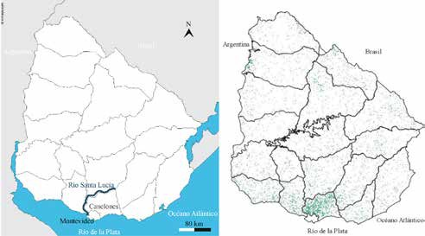
Figura 1. Izquierda: Localización del departamento de Canelones en Uruguay, rodea la capital Montevideo. Modificado de d-maps (http://d-maps.com/). Derecha: Distribución de las explotaciones agropecuarias censadas por zona. Un (1) punto corresponde a diez (10) explotaciones agropecuarias. Modificado de CGA (2011).
Desde el siglo XIX, este departamento ha sido proveedor de diversos productos y servicios, tanto a la capital como al resto del país, a través de rubros granjeros e industriales, con lo cual ha asegurado la disponibilidad de alimentos y servicios a la población (GeoCanelones, 2009). El turismo es una de las actividades económicas más relevantes del departamento, y se destaca un crecimiento poblacional notable con valores mayores a la media nacional (INE, 2011). Por tanto, presenta diversidad de usos y actividades, así como intensificación en el territorio de es- tas: agricultura, horticultura, fruticultura, ganadería, frigoríficos, diversas industrias, logística, servicios, turismo y urbanización metropolitana planificada y no planificada. Debido a los usos de la tierra sin planificación, de larga data, presenta altos niveles de erosión (GeoCanelones, 2009). Recientemente se establecieron las prioridades de conservación para el departament.
Se reconocen ecosistemas y especies en peligro, y se definen los sitios a ingresar al Sistema De- partamental de Áreas Protegidas (IAE, 2013). Entre estos se reconocen los bosques fluviales y humedales asociados, y la faja costera, como corredores biológicos y conectores de áreas con especies de interés para la conservación.

Escalas de paisaje, geoprocesos y análisis de datos

La aproximación multiescalar pretende visualizar diferentes estrategias de gestión territorial, según escalas de paisaje definidas por límites jurisdiccionales de gestión, a escala departamental, municipal (gobiernos locales) y microrregional (Figura 2). Las microrregiones, a su vez, están definidas por el gobierno departamental, por su vocación productiva “para la gestión departamental sustentable” (GeoCanelones, 2009).
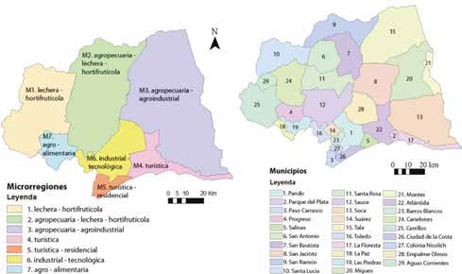
Figura 2. Izquierda: Mapa de las microrregiones definidas por su vocación productiva por el gobierno departamen- tal (GeoCanelones, 2009). Derecha: Mapa de los municipios que conforman los 29 gobiernos locales de Canelones.

Las capas de información utilizadas se resumen en el Cuadro 1. Dado que la capa de AGUT para Canelones no mapea el suelo urbano, se realizó la combinación de ambas capas para ob- tener una nueva capa de AGUT y suelo urbano combinadas. Desde esta capa integrada, me- diante calculadora de campo se reclasificaron los usos del suelo, según su intensificación, en intensivo, moderado, leve y natural (Cuadro 2, Figura 3). La clasificación, de acuerdo con el modelo 10:20:30:40 se realizó tomando en cuenta criterios similares a Smith et al. (2013): 1- la superficie implicada en la transformación de hábitats (total para la intensiva, parcial en la mo- derada con posibilidad de recuperación y mínima en la leve con posibilidad de mejoras en el manejo), 2- el número de aplicaciones de químicos (fertilizantes, insecticidas, herbicidas) en el proceso productivo (reiteradas en cultivos de cereales y oleaginosos, fruticultura y horticultura a gran escala, plantación de pradera para forraje en lechería y ganadería, pocas aplicaciones en la forestación). Cabe agregar que la lechería implica, además de plantación de forraje, una gran densidad de animales en el predio y efluentes con altas cargas de materia orgánica, que si no son tratadas tienen ambos impactos en la diversidad del predio y su entorno.
En este sentido, la proyección de AGUT no plantea sistemas productivos de uso del suelo leve como ganadería extensiva o combinada con base en pastoreo de campo natural, o sistemas de producción agroecológica como producción orgánica. Por tanto, la categoría de uso leve, con mínimas intervenciones en la transformación de hábitats que mantiene las condiciones del paisaje más apropiadas para la biodiversidad nativa, no está contemplada (Cuadro 2). El uso de suelo urbano se clasificó como intensivo. Si bien no refiere a la planificación de AGUT por no ser suelo productivo, sí son relevantes por la importancia de generar paisajes urbanos susten- tables con mejores condiciones de hábitat. Se calcularon luego, mediante recorte de capas, los porcentajes de cada categoría en las tres escalas de paisaje analizadas: departamento, microrre- giones y municipios.

Cuadro 1. Capas de información utilizadas en el trabajo y su procedencia. Infraestructura de datos espaciales (IDE), Dirección General de Recursos Naturales, Ministerio de Ganadería Agricultura y Pesca (DGRN-MGAP)
Capa de información | Fuente
Límite departamental de Canelones | IDE (2012)
Límites municipales de Canelones | IDE (2012)
Suelo urbano de Canelones | IDE (2012)
AGUT | DGRN-MGAP (2010)

Cuadro 2. Clasificación propuesta según las 4 intensidades de uso del modelo 10:20:40:30 (Smith et al., 2013), a partir de la proyección de usos productivos del suelo de AGUT (2010)
Código | Aptitud general de uso de la tierra (AGUT) Tierras cultivables | Reclasificación según intensidad de uso guías 10:20:40:30
A1 | Tierras cultivables con escasas limitaciones para la generalidad de los usos | intensivo
A2 | Tierras cultivables con moderadas limitaciones | intensivo
A3 | Tierras cultivables con severas limitaciones | intensivo
AP | Tierras aptas para producción de pasturas, pero con muy severas limitaciones para otros cultivos. Pueden o no ser tierras para cultivos forestales | moderado
APF | Tierras aptas para forestación, pasturas y cultivos agrícolas especiales | intensivo
F | Apta para la producción forestal y muy limitada para las pasturas | moderado
P | Apta para la producción de pasturas y muy limitada para los forestales | moderado
PF | Apta para una amplia gama de producción de pasturas y forestales | moderado
R | Sin aptitud agropecuaria ni forestal. Tierras de reserva natural de la flora y la fauna | natural

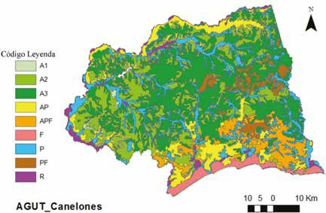
Figura 3. Mapa de cobertura de proyecciones de uso productivo del suelo para el departamento de Canelones, Uruguay, según AGUT - Aptitud General de Uso de la Tierra (2010). A1- Tierras cultivables con escasas limitacio- nes para la generalidad de los usos; A2- Tierras cultivables con moderadas limitaciones; A3- Tierras cultivables con severas limitaciones; AP- Tierras aptas para producción de pasturas, pero con muy severas limitaciones para otros cultivos. Pueden o no ser tierras para cultivos forestales; APF- Tierras aptas para forestación, pasturas y cultivos agrícolas especiales; F-Apta para la producción forestal y muy limitada para las pasturas; P- Apta para la produc- ción de pasturas y muy limitada para los forestales; PF- Apta para una amplia gama de producción de pasturas y forestales; R- Sin aptitud agropecuaria ni forestal. Tierras de reserva natural de la flora y la fauna.
Para cada polígono obtenido se calcularon los porcentajes de suelo en cada categoría y se compararon las superficies entre ambos modelos, en las tres escalas de análisis de paisaje. Para agrupar el conjunto de resultados a escala municipal, se realizó un análisis de ordenación (Índice Bray Curtis, agrupación simple) a partir de los porcentajes de categorías de suelo clasificadas de la proyección AGUT según su intensidad de uso (software: Biodiversity Pro, McAleece et al., 1997).

Resultados

La proyección de AGUT presenta diferencias significativas con las guías 10:20:40:30 (Smith et al., 2013) a escala departamental (Cuadro 3). Propone más del doble de uso productivo inten- sivo del suelo respecto del modelo (65.8 y 30 % respectivamente). El suelo natural se reduciría al mínimo (2.5 %) y el de uso leve es ausente (Figura 4). Por tanto, no aseguraría el uso susten- table del territorio en absoluto, colocando en alto riesgo la conservación de la biodiversidad, la manutención de los bienes y servicios ecosistémicos, y aumentaría la hostilidad de la matriz fundamental para disminuir la fragmentación en el paisaje antropizado de Canelones.
Cuadro 3. Resultados a escala departamental de la superficie y los porcentajes de usos del suelo clasificados en intensivo, moderado, leve y natural, según la proyección de AGUT para Canelones, contrastados con las guías 10:20:40:30 del modelo (Smith et al., 2013

Categoría | Sup. (ha) | % AGUT | % Modelo
Intensivo | 297 470.4 | 65.8 | 30
Moderado | 143 515.8 | 31.7 | 40
Leve | 0 | 0 | 20
Natural | 11 290.8 | 2.5 | 10
TOTAL | 452 277.1 | 100.0 | 100

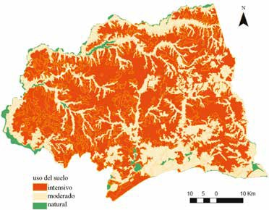
Figura 4. Proyección de usos productivos del suelo de AGUT y suelo urbano actual para Canelones, clasificados en intensivo, moderado, leve y natural, según las guías 10:20:40:30 (Smith et al., 2013). Nótese que la categoría de uso de suelo leve es ausente, debido a que no hay usos propuestos de campo natural, ni de producción agroecológica, o sistemas similares de producción en compatibilidad con la persistencia de biodiversidad nativa en el paisaje.
A escala microrregional, se observan las mismas tendencias que a nivel departamental, don- de 6 de 7 microrregiones presentan altos porcentajes de superficie de suelo para uso intensivo, lo que corresponde también a más del doble respecto del modelo propuesto (Cuadro 4, Figura 5).

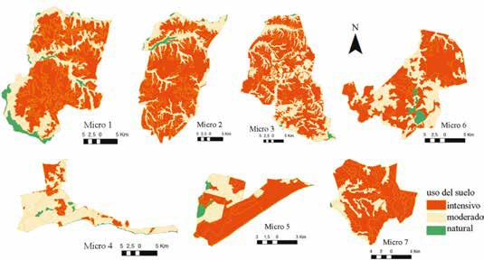
Figura 5. Clasificación en intensidades de uso de suelo según el modelo 10:20:40:30 (Smith et al., 2013) de la pro- yección de AGUT, para las microrregiones de Canelones (1 a 7: 1-lechera/hortifrutícola, 2-agropecuaria/lechera/ industrial, 3-agropecuaria/agroindustrial, 6- industrial/tecnológica, 7-agroalimentaria).

Cuadro 4. Resultados a escala microrregional de la superficie y los porcentajes de usos del suelo clasificados en intensivo, moderado, leve y natural, según la proyección de AGUT para Canelones, contrastados con las guías 10:20:40:30 del modelo (Smith et al., 2013)

Microrregión | Categoría | Sup. (ha) | % AGUT | % modelo
1 | intensivo | 53 945.5 | 68.8 | 30
1 | moderado | 20 456.0 | 26.1 | 40
1 | leve | 0 | 0.0 | 20
1 | natural | 4 027.1 | 5.1 | 10
1 | TOTAL | 78 428.6 | 100.0 | 100
2 | intensivo | 80 497.9 | 74.0 | 30
2 | moderado | 26 587.6 | 24.4 | 40
2 | leve | 0 | 0.0 | 20
2 | natural | 1 761.9 | 1.6 | 10
2 | TOTAL | 108 847.4 | 100.0 | 100
3 | intensivo | 110 747 | 65.2 | 30
3 | moderado | 58 217.4 | 34.2 | 40
3 | leve | 0 | 0.0 | 20
3 | natural | 1 016.5 | 0.6 | 10
3 | TOTAL | 169 980.9 | 100.0 | 100
4 | intensivo | 5 024.2 | 19.7 | 30
4 | moderado | 19 597.8 | 76.7 | 40
4 | leve | 0 | 0.0 | 20
4 | natural | 935.9 | 3.7 | 10
4 | TOTAL | 25 557.9 | 100.0 | 100
5 | intensivo | 6 088.6 | 68.4 | 30
5 | moderado | 2 433.1 | 27.3 | 40
5 | leve | 0 | 0.0 | 20
5 | natural | 385.7 | 4.3 | 10
5 | TOTAL | 8 907.4 | 100.0 | 100
6 | intensivo | 25 290.6 | 63.8 | 30
6 | moderado | 13 214.4 | 33.4 | 40
6 | leve | 0 | 0.0 | 20
6 | natural | 1 117.9 | 2.8 | 10
6 | TOTAL | 39 622.9 | 100.0 | 100
7 | intensivo | 13 813.4 | 79.2 | 30
7 | moderado | 3 610.9 | 20.7 | 40
7 | leve | 0 | 0.0 | 20
7 | natural | 26.6 | 0.2 | 10
7 | TOTAL | 17 450.9 | 100.0 | 100

A excepción de la microrregión 4 con proyección turística, los resultados a nivel microrre- gional muestran una clara tendencia de intensificación del uso de la tierra, con el suelo natural minimizado a pequeñas áreas sobre la faja costera (microrregiones 4 y 5), o humedales asocia- dos a cursos de agua (microrregiones 4, 5 y 6), y algo de bosque fluvial asociado al río Santa Lucía y otros cursos de agua afluentes de este mismo (microrregión 1). Vale resaltar que este río es la fuente de agua potable para el 66 % de la población de Uruguay (2 millones de personas en la capital y área metropolitana).
A nivel municipal se observaron las mismas tendencias, a excepción de Atlántida, colo- nia Nicolich y Suárez, que presentaron valores similares de uso intensivo en cuanto al modelo; Montes, Pando, Soca y San Ramón con valores equivalentes de uso moderado, y Cerrillos, Pan- do y Paso Carrasco para el suelo natural (Apéndice 1).
El suelo natural de Cerrillos corresponde a bosque fluvial del río Santa Lucía, mientras que Paso Carrasco, Pando y Parque del Plata a humedales asociados a cursos de agua metropolita- nos (Arroyo Carrasco y Arroyo Pando), en contextos urbano, urbano-productivo e industrial o urbano-turístico, respectivamente (Arroyo Solís Chico). Parque del Plata y Salinas se proyectan con mínima proporción de uso intensivo (1-2 %) y valores maximizados de suelo moderado (80-90%). Este resultado se contrapone con la categorización de suelo urbano proyectado en los planes de ordenamiento territorial del gobierno de Canelones, y en la actualidad son zonas de ocupación urbana y turística, de residencia permanente y ocasional de fin de semana. El análisis de agrupamiento muestra tres grupos conformados por una similitud mayor al 90 % (Figura 6, Apéndice 2). La Paz y Cerrillos se diferenciaron del resto, aunque se asocian al grupo 1 y 3, respectivamente (Figura 7).
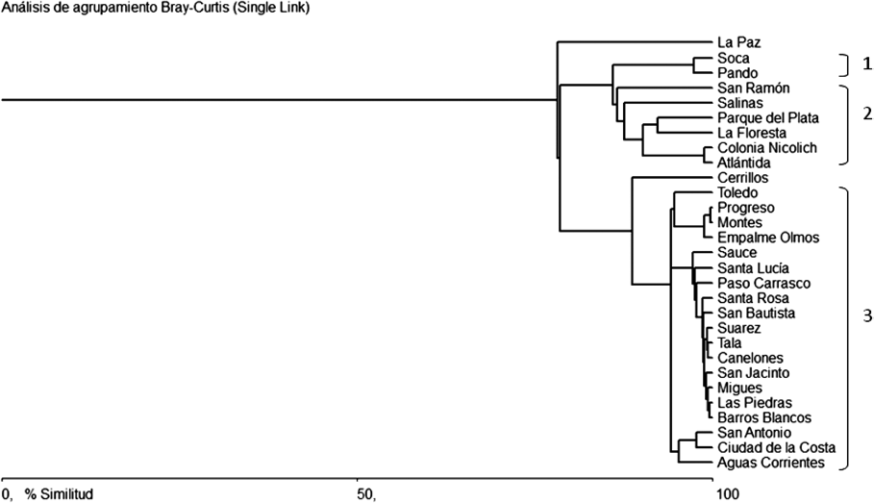
Figura 6. Análisis de agrupamiento (índice de Bray Curtis, asociación simple) de los porcentajes de usos del suelo clasificados en intensivo, moderado, leve y natural de la proyección de usos productivos de AGUT (2010) para los municipios de Canelones.

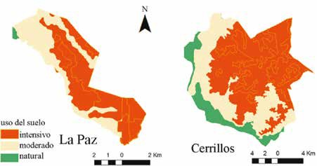
Figura 7. Clasificación en intensidades de uso de suelo, según el modelo 10:20:40:30 (Smith et al., 2013) de la pro- yección de AGUT, para los municipios La Paz y Cerrillos.

La agrupación uno de Pando y Soca presentó suelo intensivo y moderado, y suelo natural co- rrespondiente a humedales asociados a los arroyos Pando y Solís Grande respectivamente, ambos de interés para la conservación, por la presencia de especies prioritarias (IAE, 2013) (Figura 8).
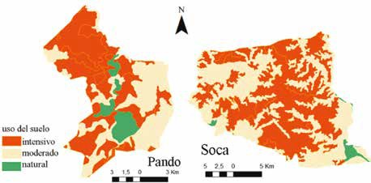
Figura 8. Clasificación en intensidades de uso de suelo, según el modelo 10:20:40:30 (Smith et al., 2013) de la proyección de AGUT, para los municipios de Pando y Soca. El suelo natural de ambos municipios corresponde a humedales asociados a cursos de agua (Arroyo Pando y Arroyo Solís Grande, respectivamente) de interés para la conservación por la presencia de especies prioritarias (IAE, 2013).
La agrupación dos, formada por San Ramón, Salinas, Atlántida, colonia Nicolich, La Flores- ta y Parque del Plata, mantendría suelo natural alrededor de un 5 %, asociado a la faja costera del río de la Plata y al humedal asociado al Arroyo Solís Chico, ambos suelos de interés para la con- servación como corredores biológicos (IAE, 2013). Por otra parte, se observa gran proporción de uso moderado, que para el caso de Atlántida, La Floresta, colonia Nicolich y Parque del Plata se contrapone a la tendencia actual de uso intensivo urbano, debido al crecimiento poblacional registrado en esos municipios en las últimas décadas (Figura 9).

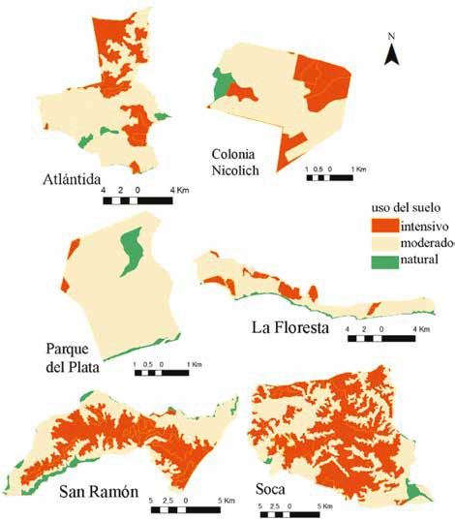
Figura 9. Clasificación en intensidades de uso de suelo, según el modelo 10:20:40:30 (Smith et al., 2013) de la proyección de AGUT, de los municipios que conforman la agrupación 2 del dendrograma: San Ramón, Salinas, Atlántida, Colonia Nicolich, La Floresta y Parque del Plata.
Los municipios que conforman el grupo tres comparten gran proporción de suelo intensivo y moderado (Apéndice 1). El suelo natural, cuando presente, se asocia a la faja costera del río de la Plata, a escasa superficie de bosque fluvial, y al humedal del Arroyo Carrasco en Paso Carras- co; todas ellas áreas de interés para la conservación (IAE, 2013) (Figura 10).

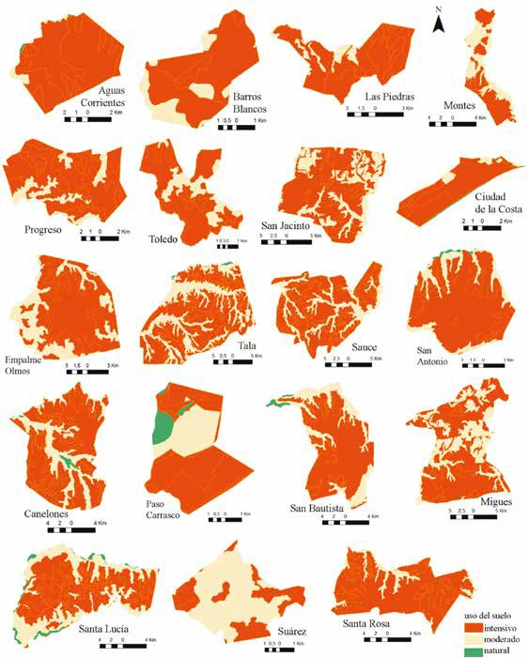
Figura 10. Clasificación en intensidades de uso de suelo, según el modelo 10:20:40:30 (Smith et al., 2013) de la pro- yección de AGUT, de los municipios que conforman la agrupación 3 del dendrograma: Progreso, Empalme Olmos, Toledo, Ciudad de la Costa, San Antonio, Aguas Corrientes, Paso Carrasco, San Bautista, Canelones, Tala, Suárez, Barros Blancos, Las Piedras, Montes, Migues, San Jacinto, Santa Rosa, Santa Lucía y Sauce. Nótese que el suelo natural cuando presente, corresponde a la faja costera del río de la Plata en Ciudad de la Costa, a humedales asociados a cursos de agua y escaso bosque fluvial; todos suelos de interés para la conservación como corredores biológicos (IAE, 2013).

Discusión

La proyección de usos productivos del suelo de AGUT (2010) para Canelones no asegu- raría la sustentabilidad ecológica del territorio y, por cierto, esta afectaría, tarde o temprano, otras dimensiones como la económica y la social. Las diferencias entre ambos modelos resul- taron significativas, contrastando fuertemente con el escenario 10:20:40:30 (Smith et al., 2013) que busca maximizar la conservación en paisajes productivos. En aquel escenario proyectado, no se conservan los mínimos necesarios de suelo natural que promuevan la conservación de la biodiversidad y los servicios ecosistémicos asociados (Soutullo et al., 2012). De hecho, pa- rece que el suelo propuesto en la categoría de ‘Reserva’ (Figura 3) es lo que se descarta para producción agropecuaria. Por otra parte, aumentaría la presión sobre los recursos hídricos y los corredores biológicos de bosque fluvial y humedales (Goyenola, 2011a, 2011b; IAE, 2013), intensificaría el uso de la tierra en la totalidad del territorio, llevaría a una homogeneización del paisaje productivo a través de usos del suelo intensivo y moderado, y eliminaría las posi- bilidades de amortiguación y restauración ambiental, ya que no propone usos del suelo leve y reduce al mínimo el suelo natural.
Con esta propuesta de paisaje productivo intensivo, no se cumplirían los objetivos de desa- rrollo productivo y sustentable que plantea el propio proyecto AGUT, ni los lineamientos para alcanzar el mismo fin que proponen las directrices departamentales de Canelones, ni tampoco va en consonancia con la normativa nacional, ni los acuerdos internacionales que Uruguay se plantea como metas ambientales para alcanzar los objetivos de desarrollo sostenible (ODS).
Asimismo, en dicho escenario productivo, se pondrían en alto riesgo las propias vocacio- nes productivas del departamento a escala microrregional, ya que la presión sobre los recursos hídricos afectaría todas las actividades productivas, sociales y económicas que se desarrollan en este territorio (agropecuarias, turísticas, servicios básicos, etc.). Dejaría, además, sin tomar en cuenta aspectos de salud, recreación e higiene fundamentales para el desarrollo integral huma- no y sustentable, ya que también presenta conflictos de usos entre sistemas de producción fami- liar agroecológica y producción intensiva, y entre la población rural y el uso de agroquímicos (Di Vincensi, 2016). Por cierto, se han visto afectados los costos de potabilización en la última década (de los Santos, 2016).
Este modelo de maximización productiva se alinea fuertemente en la insustentabilidad (Tommasino, 2005), al contraponer todos los objetivos y compromisos ambientales del país y del departamento, ya que aplica una visión estrictamente productiva, sin tomar en cuenta otros aspectos del territorio: ambientales, sociales, de conservación de biodiversidad, de preservación de recursos hídricos y de políticas de desarrollo sostenible. No toma en cuenta la preservación de los cursos de agua, su bosque fluvial y humedales asociados, ni la diversidad biológica y los bienes y servicios ecosistémicos (Soutullo et al., 2012; IAE, 2013).
En la situación actual del territorio de Canelones, donde ya existen fuertes presiones antró- picas sobre los sistemas acuáticos (Defeo et al., 2009; GeoCanelones, 2009; Giannoni y Villaver- de, s. f.; Goyenola et al., 2011a, 2011b), aumentar aún más la presión sobre los cursos de agua de ambas macrocuencas implicaría llevarlas al colapso. Las dos macrocuencas de Canelones divididas por la Cuchilla Grande, que atraviesa el departamento de noreste al suroeste, dirigen las aguas hacia el río Santa Lucía por un lado y hacia el río de la Plata por el otro (Figura 1). Paradójicamente, el río Santa Lucía es fuente de agua potable del 66 % de la población uruguaya, abastece a 2 millones de personas en la capital y la zona metropolitana.
Por otra parte, el río de la Plata y su faja costera son socioeconómicamente relevantes, de- bido a las actividades relacionadas al turismo y la pesquería artesanal que aportan considera- blemente al producto interno bruto (PIB) del departamento (Gorfinkiel, 2004). Las barras de los principales arroyos: Pando, Solís Chico y Solís Grande presentan características ambientales relevantes para áreas de cría, desove y alimentación de muchas especies de peces, incluidas las de interés social y económico. Esta zona presenta, además, actividad de pesca artesanal impor- tante, donde San Luis es el puerto que presenta el 38 % de las capturas de la región, y la corvina (Micropogonias furnieri), uno de los recursos pesqueros más importantes que alcanza el 52 % de las capturas. También constituyen zonas de anidamiento y alimentación de aves marinas y cos- teras, pues se han registrado tortugas y mamíferos marinos, y habitan especies de interés para la conservación como el cangrejo estuarino (Neohelice granulata) (Defeo et al., 2009; IAE, 2013).
Es importante mencionar que la calidad de estas aguas que vierten hacia el río de la Plata es de suma importancia ambiental, social y económica. En períodos críticos como en el verano, han comenzado a registrarse, en la última década, floraciones de algas tóxicas que afectan la ca- pacidad de bañarse en playas y la salud de la población (Viana, 2009). Es importante, entonces, tener en cuenta que los humedales asociados a dichos cursos de agua y las riberas con bosques fluviales nativos, además de constituir hábitats de especies prioritarias, son los ambientes na- turales que más contribuyen a las funciones ecosistémicas, ya que proveen servicios de regula- ción (clima, hídrica, suelo, retención de nutrientes y contaminantes, control biológico), soporte (hábitat de especies silvestres), y provisión de recursos varios (alimentos, materia prima, agua, recursos genéticos) (Soutullo et al., 2012).
Así, al reconocerse fuertes presiones y amenazas a la biodiversidad en todas sus escalas de abordaje, desde ecosistemas, especies y genes, donde actualmente existen para el departamento ecosistemas y especies extintas, en peligro o vulnerables, y varios tipos de contaminación (i.e.: biológica, orgánica, etc.) (Defeo et al., 2009; GeoCanelones, 2009; Goyenola et al., 2011a, 2011b; Maneyro y Carreira, 2006; Masciadri et al., 2010; Ríos et al., 2010), los ecosistemas fluviales son objeto de conservación como corredores biológicos que mitigan los problemas de fragmenta- ción y ofrecen hábitats para preservar el suelo natural y los servicios ecosistémicos en el depar- tamento (IAE, 2013).
Por tanto, los bosques fluviales y humedales asociados son componentes fundamentales que acompañan el buen estado de conservación de los cursos de agua y merecen observaciones y consideraciones particulares a tener en cuenta en la planificación territorial productiva, por ser, en muchos casos, fuente de riego, bebederos de ganado, aunque también con gran importancia en las opciones recreativas y culturales de la población rural, que acostumbra pescar, acampar y bañarse en su arroyo más cercano. Si bien están considerados dentro del marco legal de pro- tección de riberas, por lo que existiría normativa para facilitar su protección (Ley N.º 18 610: Política nacional de aguas), no existen controles sobre la manutención de dichas áreas como suelo natural. Establecer zonas de amortiguación entre 20 y 150 metros adyacentes al curso de agua, de acuerdo con el orden, además de contribuir a la conservación, ayudaría a mitigar los efectos de grandes eventos de lluvia intensa reportados en los últimos años como consecuen- cia del cambio climático (PCRMU, 2012), disminuirá los riesgos de inundaciones y por cierto, retendría el exceso de agroquímicos y nutrientes producto de la erosión y la agricultura (Díaz 2013; GeoCanelones, 2009).
Por otra parte, el aumento del nivel del mar es otra presión que se puede agravar como consecuencia del cambio climático (PCRMU, 2012); por tanto, la protección de la faja costera también constituye una zona de amortiguación y de interés para la conservación como corredor biológico, por su biodiversidad, bienes y servicios ecosistémicos (Brazeiro et al., 2009; Defeo et al. 2009, IAE, 2013). Se debería, incluso, considerar el aumento a 350 metros de faja costera de protección y de restauración ambiental (IAE, 2013).

Conclusiones

El proyecto AGUT que propone usos productivos y sustentables del territorio no tomaría en cuenta la biodiversidad y los servicios ecosistémicos asociados a los sistemas naturales, por tan- to, no estaría cumpliendo los propios objetivos del proyecto, ni los lineamientos departamenta- les y nacionales y acuerdos internacionales que Uruguay se plantea como metas ambientales a alcanzar los objetivos de desarrollo sostenible.
En el escenario AGUT proyectado, se pondrían en alto riesgo las propias vocaciones pro- ductivas del departamento a escala microrregional. El equilibrio entre sistemas productivos y de conservación de la diversidad biológica y de los recursos hídricos de Canelones debe consi- derarse más en las políticas territoriales para propiciar un equilibrio entre estas. La necesidad de refocalizar e incluir, en el ordenamiento del territorio y en las propuestas de usos del suelo, todas las dimensiones de la sustentabilidad, en especial la ecológica, la cual este artículo focaliza, aseguraría un acercamiento más certero al ordenamiento y manejo sostenible del territorio.
Los bosques fluviales y humedales asociados son componentes fundamentales que acom- pañan el buen estado de conservación de los cursos de agua y merecen observaciones y consi- deraciones particulares a tener en cuenta en la planificación territorial productiva. Por su parte, las escalas de paisaje analizadas ofrecen, además, oportunidades en la planificación territorial desde diferentes ámbitos administrativos, al brindar más variedad de ocasiones para la gestión y manejo del patrimonio natural y cultural de Canelones.
El modelo 10:20:40:30 propone, a través de una proporción de intensidad de usos del suelo entre natural, leve, moderada, e intensiva, una optimización de los objetivos productivos y de conservación, y asegura un mínimo de suelo natural (10%), y un porcentaje de suelo de amor- tiguación, moderado y leve (60%), para mantener la conectividad y reducir la fragmentación.

Agradecimientos

A la DGRN (MGAP), por facilitar la capa de AGUT para Canelones. Al Dr. Graña, por la revisión del Abstract; al Dr. Achkar, por los aportes a la versión original del manuscrito; al Dr. Peón, a la Dra. Perla, a Natalia, a Fernando, a Ynés, por su apoyo y colaboración permanente para la realización de este trabajo. Al gobierno de Canelones, por ser fuente inspiradora en la búsqueda de alternativas y estrategias para la conservación del patrimonio natural y social que conforma estas valiosas tierras. A la revista y personas revisoras por sus aportes para mejorar la versión final del artículo.

Referencias

Aptitud General del Uso de la Tierra [AGUT]. (2010). Proyecto 1.6: Aptitud General de Uso de la Tierra. MGAP: Montevideo. Recuperado de http://www.cebra.com.uy/renare/media/Ap- titud-general-de-uso-de-la-tierra.pdf.
Brazeiro, A., Toranza, C. y Bartesaghi, L. (2009). Proyecto Biodiversidad Costera. Informe 7- Pro- yecto URU 06/016. Montevideo: Convenio EcoPlata-UdelaR/Facultad de Ciencias.
CDB (1992). Declaración de Río sobre el Medio Ambiente y el Desarrollo, Naciones Unidas. Recu- perado de http://www.un.org/spanish/esa/sustdev/agenda21/riodeclaration.htm.
Censo General Agropecuario [CGA]. (2011). Base de Datos CGA, 2011 Anonimiza- da. Montevideo, Uruguay. Recuperado de http://www.mgap.gub.uy/portal/page. aspx?2,diea,diea-censo-2011,O,es,0.
de los Santos, F. (14, enero, 2016). Cruces peligrosos (Nacional). La Diaria. Recuperado de http://ladiaria.com.uy/articulo/2016/1/cruces-peligrosos/.
Defeo, O., Horta, S., Carranza, A., Lercari, D., de Álava, A., Gómez, J., Martínez, G., Lozoya, J. P. y Celentano, E. (2009). Hacia un manejo ecosistémico de pesquerías. Áreas marinas protegidas en Uruguay. Montevideo: Facultad de Ciencias-DINARA. Recuperado de http://www.fao. org/docrep/019/as251s/as251s.pdf.
Di Vincensi, O. A. (12 enero 2016). Uspf en Uruguay. Laguna del Cisne contaminada en paraje del Toro Salinas, Depto. Canelones. Recuperado de https://youtu.be/K4o4E09xY_8.
Díaz, I. (2013). Modelación de los aportes de nitrógeno y fósforo en cuencas hidrográficas del departamento de Canelones (Uruguay) (Tesis de maestría en ciencias ambientales). Facul- tad de Ciencias-IECA, Montevideo. Recuperado de https://www.colibri.udelar.edu.uy/jspui/ handle/123456789/4011.
EMC. (1980). Estrategia mundial para la conservación: La conservación de los recursos vivos para el logro de un desarrollo sostenido. Suiza: UICN, PNUMA,WWF. Recuperado de https://por- tals.iucn.org/library/node/6426.
GeoCanelones. (2009). Informe ambiental GeoCanelones. Canelones: CLAES-PNUMA-In- tendencia de Canelones. Recuperado de http://www.pnuma.org/deat1/pdf/2009%20-%20 GEO%20Canelones.pdf.
Giannoni, A. y Villaverde, H. (s. f). La protección de los recursos hídricos en la cuenca del río Santa Lucía. Montevideo: DINAMA, JICA. Recuperado de http://open_jicareport.jica.go.jp/ pdf/171564_05.pdf.
Gorfinkiel, D. (2004). Contribución económica de las zonas costeras del Uruguay: Compilación de investigaciones económicas en las costas de Uruguay. Montevideo: ECOplata, PNUD, MVOT- MA. Recuperado de http://www.ecoplata.org/wp-content/files_mf/estudiosinopticogestion- costeraenuruguay.pdf.
Goyenola, G., Acevedo, S., Machado, I., y Mazzeo, N. (2011a). Diagnóstico ambiental de los sis- temas acuáticos superficiales del Departamento de Canelones. Vol.1 Ríos y Arroyos. Canelones: Intendencia de Canelones y Facultad de Ciencias. Recuperado de https://www.imcanelones. gub.uy/sites/default/files/pagina_sitio/archivos_adjuntos/2011-pedca_i_-rios-arroyos-cana- rios_edicion_revisada_28-6-171.pdf.
Goyenola, G., Acevedo, S., Machado, I., y Mazzeo, N. (2011b). Diagnóstico ambiental de los siste- mas acuáticos superficiales del Departamento de Canelones. Vol.3 Laguna del Cisne. Canelones: Intendencia de Canelones y Facultad de Ciencias. Recuperado de https://www.researchgate. net/publication/52010753_Diagnostico_del_Estado_Ambiental_de_los_Sistemas_Acuati- cos_Superficiales_del_Departamento_de_Canelones_Volumen_III_Laguna_del_Cisne.
Informe Ambiental Estratégico [IAE]. (2013). Sistema Departamental de Áreas de Protección Ambiental de Canelones-SDAPA Canario. Canelones: Intendencia de Canelones. Recupera- do de https://www.imcanelones.gub.uy/sites/default/files/pagina_sitio/archivos_adjuntos/ iae_diversidad.pdf.
Informe Bruntland. (1987). Reporte “Nuestro futuro común”, Naciones Unidas. Recuperado de http://www.un-documents.net/our-common-future.pdf.
Instituto Nacional de Estadística [INE]. (2011). Censo 2011-Resultados finales. Recuperado de http://www.ine.gub.uy/.
Kioto (1998). Protocolo de Kioto, cambio climático. Naciones Unidas. Recuperado de https://un- fccc.int/resource/docs/convkp/kpspan.pdf.
Maneyro, R. y Carreira, S. (2006). Herpetofauna de la costa uruguaya. En R. Menafra, L. Rodrí- guez-Gallego, F. Scarabino y D. Conde (Eds.), Bases para la conservación y manejo de la costa uruguaya (pp. 233-246). Montevideo: Graphis-Vida Silvestre Uruguay.
Masciadri, S., Brugnoli, E., y Muniz, P. (2010). InBUy Database of Invasive and Alien Species (IAS) in Uruguay: a useful tool to face this threat on biodiversity. BiotaNeotropica 10(4), 205- 214. doi: 10.1590/S1676-06032010000400026.
McAleece, N., Gage, J. D. G., Lambshead, P. J. D., y Paterson, G. L. J (1997). BioDiversity Profes- sional statistics analysis software. London: Jointly developed by the Scottish Association for Marine Science and the Natural History Museum. Recuperado de https://www.sams.ac.uk/ t4-media/sams/pdf/BioDiversity_Pro_notes.pdf.
Meadows, D. H., Meadows, D. L., Randers, J., Hakimzadeh, F., Machen, J. A., Anderson, A. A., Murthy, N. S., Bayar, I., Seeger, J. A., Zahn, E. M., Anderson, J. M., Behrens, W. W., Harbor- dt, S., Milling, P., Naill, R. F., Schantzis, S. y Williams, M. (1972). The Limits to Growth
-World-3. A Report for the Club of Rome’s Project on The Predicament of Mankind. New York: Universe Books.
PCRMU. (2012). Plan climático de la región metropolitana. Proyecto URU/09/003. Montevi- deo: PNUD, Intendencias de Montevideo, Canelones y San José. Recuperado de http://www. montevideo.gub.uy/sites/default/files/plan_climatico_region_metropolitana_uruguay.pdf.
PNRCC. (2010). Plan nacional de respuesta al cambio climático: Diagnóstico y lineamientos estratégicos. Recuperado de http://www.preventionweb.net/files/21530_15250pnralccli- muruguay20101.pdf.
Ramsar (1971). Convención relativa a los humedales de importancia internacional. Irán. Recupe- rado de http://www.ramsar.org/sites/default/files/documents/library/current_convention_ text_s.pdf.
Ríos, M., Bartesaghi, L., Piñeiro, V., Garay A., Mai P., y Soutullo, A. (2010). Caracterización y distribución espacial del bosque y matorral psamófilo. Serie de Informes 26. Montevideo: SNAP-DINAMA. Recuperado de http://mvotma.gub.uy/portal/ciudadania/biblioteca/ item/10006219-informe-n-26.html.
Smith, F. P., Prober, S. M., Hose, A. P. N., y Mc Intyre, S. (2013). Maximizing retention of native biodiversity in Australian agricultural landscapes - The 10:20:40:30 guidelines. Agriculture Ecosystems and Environment 166, 35-45. doi: 10.1016/j.agee.2012.01.014.
Soutullo, A., Bartesaghi, L., Achkar, M., Blum, A., Brazeiro, A., Ceroni, M., Gutiérrez, O., Panar- io, D. y Rodríguez-Gallego, L. (2012). Evaluación y mapeo de servicios ecosistémicos en Uru- guay. Informe técnico. Montevideo: Convenio MGAP/PPR – CIEDUR/ Facultad de Ciencias/ Vida Silvestre Uruguay/Sociedad Zoológica del Uruguay/CIEDUR.
Tommasino, H. (2005). Sustentabilidad rural: Desacuerdos y controversias (Cap. 4). En G. Fola- dori y N. Pierri (Coords.), ¿Sustentabilidad? Desacuerdos sobre el desarrollo sustentable (pp. 137-161). México: Miguel Ángel Porrua, UAZ, Cámara de Diputados LIX Legislatura.
Viana, F. (2009). La zona costera del Uruguay: Biodiversidad y gestión. Aula XXI. Montevideo: San- tillana. Recuperado de https://es.scribd.com/document/103830506/1281729326ZonaCostera- delUruguayBiodiversidadyGestion.

